A3844EEP

АВТОМОБИЛЬНЫЙ АМ ПРИЕМНИК
С ДВУМЯ ПРЕОБРАЗОВАТЕЛЯМИ ЧАСТОТЫ

Выполняемые функции:
  - двойное преобразование частоты
  - детектирование сигналов ПЧ
  - автоматическая широкополосная задержанная регулировка усиления
  - эффективное детектирование сигнала остановки
  - автоматическая подстройка частоты

Цоколевка:
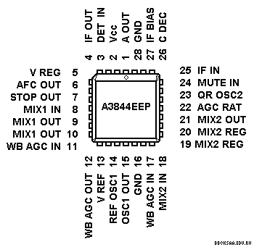

Назначение выводов:
# | Символ | Назначение
1 | A OUT | Выход сигнала ЗЧ
2 | Vcc | Напряжение питания 12...14,5 В
3 | DET IN | Вход детектора
4 | IF OUT | Выход сигнала ПЧ
5 | V REG | Напряжение режима
6 | AFC OUT | Выход сигнала АПЧ
7 | STOP OUT | Выход сигнала остановки
8 | MIX1 IN | Вход смесителя 1
9 | MIX1 OUT | Выход смесителя 1
10 | MIX1 OUT | Выход смесителя 1
11 | WB AGC IN | Вход широкополосной системы АРУ
12 | WB AGC OUT | Выход широкополосной системы АРУ
13 | V REF | Опорное напряжение
14 | REF OSC1 | Опорный контур генератора 1
15 | OSC1 OUT | Выход усиленного сигнала генератора 1
16 | GND | Общий
17 | WB AGC IN | Вход широкополосной системы АРУ
18 | MIX2 IN | Вход смесителя 2
19 | MIX2 REG | Режим смесителя 2
20 | MIX2 REG | Режим смесителя 2
21 | MIX2 OUT | Выход смесителя 2
22 | AGC RAT | Вход установки АРУ
23 | QR OSC2 | Кварцевый резонатор генератора 2
24 | MITE IN | Вход блокировки
25 | IF IN | Вход сигнала ПЧ
26 | C DEC | Развязывающий конденсатор
27 | IF BIAS | Смещение уровня в сигнале ПЧ
28 | GND | Общий

Структурная схема:
